Состав сборной команды Казанской ГАВМ по вольной борьбе и греко-римской борьбе
Фото студента | Информация об участнике
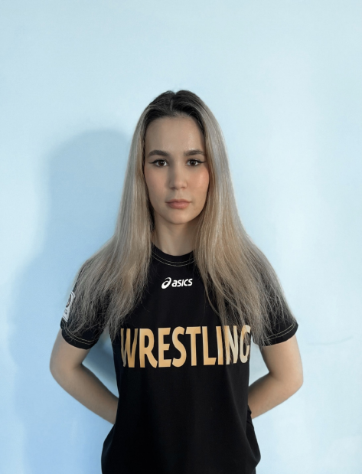 | ФИО Гидиятуллина Алина Ахметовна  Дата рождения 19.08.2002  Факультет ФВМ  Курс, группа 3 курс, 305 группа  Форма обучения бюджет  Направление подготовки 36.05.01 Ветеринария  Спортивное звание, спортивный разряд нет  Приказ о зачислении № 188а дата 24.08.2020
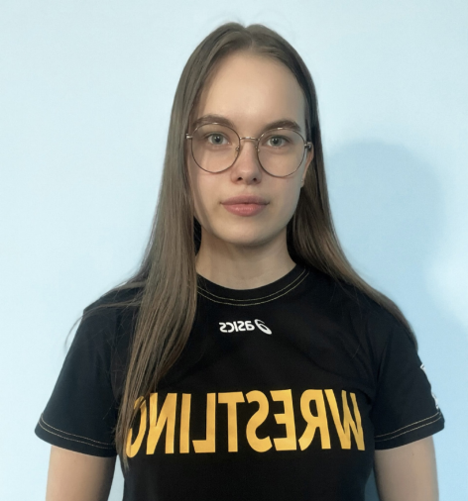 | ФИО Попова Варвара Игоревна  Дата рождения 16.08.2002  Факультет ФВМ  Курс, группа 3 курс, 305 группа  Форма обучения бюдже  Направление подготовки 36.05.01 Ветеринария  Спортивное звание, спортивный разряд нет  Приказ о зачислении № 188а дата 24.08.2020
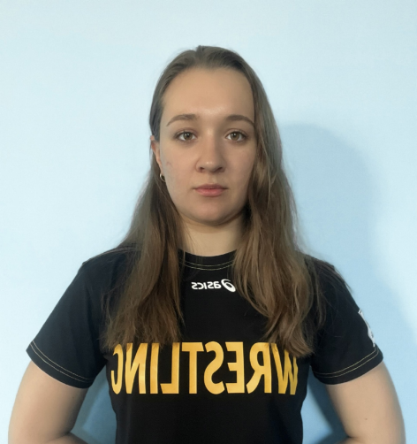 | ФИО Аверченкова Вероника Егоровна  Дата рождения 20.12.2003  Факультет ФВМ  Курс, группа 2 курс, 203 группа  Форма обучения бюджет  Направление подготовки 36.05.01 Ветеринария  Спортивное звание, спортивный разряд нет  Приказ о зачислении № 198дата 17.08.2021
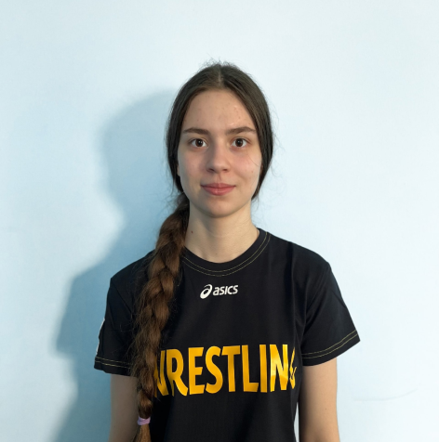 | ФИО Кобелева Анастасия Борисовна  Дата рождения 30.07.2003  Факультет ФВМ  Курс, группа 2 курс, 201 группа  Форма обучения бюджет  Направление подготовки 36.05.01 Ветеринария  Спортивное звание, спортивный разряд нет  Приказ о зачислении № 198 дата 17.08.2021
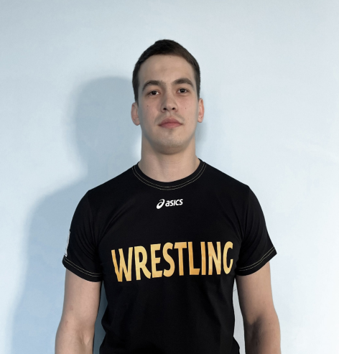 | ФИО Мубараков Марат Аликович  Дата рождения 29.08.1997  Факультет ФВМ  Курс, группа 3 курс аспирантура  Форма обучениябюджет  Направление подготовки 36.05.01 Ветеринария  Спортивное звание, спортивный разряд мастер спорта  Приказ о зачислении № 198

